- 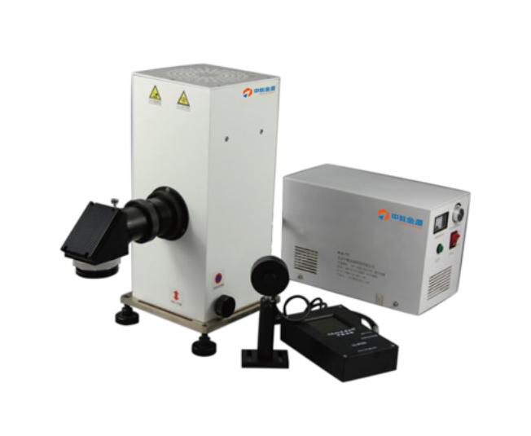

CEL-S500、S500R3基本型模拟日光氙灯光源
CEL-S500型太阳能模拟光源，是专门针对太阳能电池的研究级的氙灯光源；光源内部安装500W高压短弧球形氙灯，在高频高压激发下形成弧光放电。
- 型 号：CEL-S500、CEL-S500R3
- 产 地：北京
点击咨询
- 优势特点
- 产品应用
- 详细介绍
- 规格参数
- 案例文章
- 相关产品
  - 优势特点
优质光学透镜提高光收集效率；采用背面光反射镜结构提高光收集效率；内置三维调节平台，可实现光学精密调节；齐全的各种配件，可光纤连接及各种滤光片；色温高达6000K，模拟太阳光；制冷方式采用风扇风冷循环制冷。
1）优质紫外石英透镜提高光收集效率。
2）采用背面光反射镜结构提高光收集效率。
3）内置触发器，避免光源室与电源之间传递高压造成安全隐患。
4）色温高达6000K，模拟太阳光。
5）AM1.5G光谱标准，完全模拟日光光谱。
6）制冷方式采用风扇风冷循环制冷。

  - 产品应用
太阳能电池测试、模拟太阳光、点光源输出、可光纤引出、均匀平行光
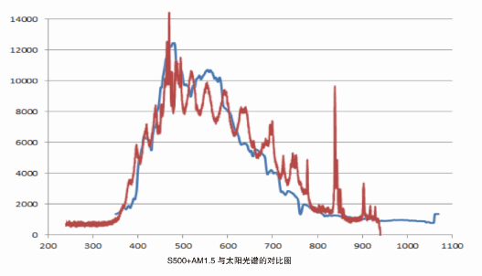
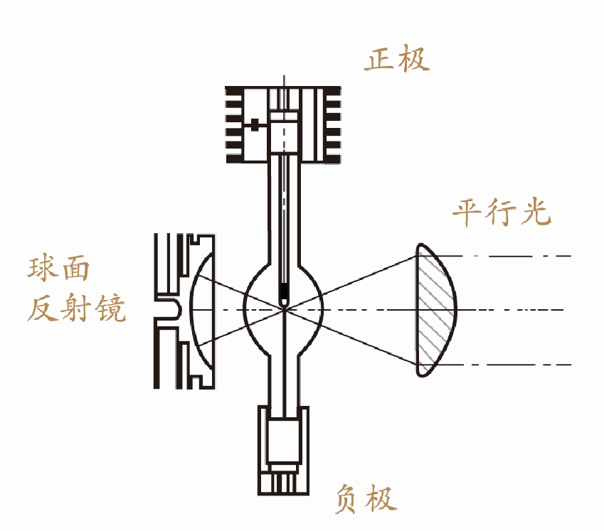
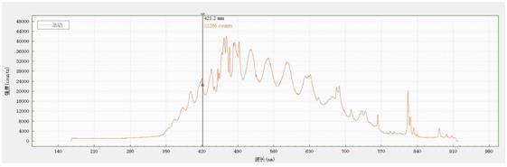
AM1.5模拟日光光谱图(AULTT-P系列光纤光谱仪测量)
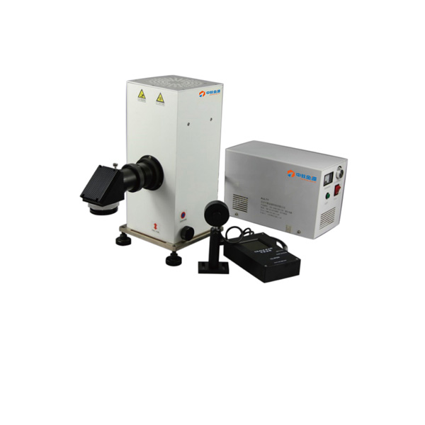
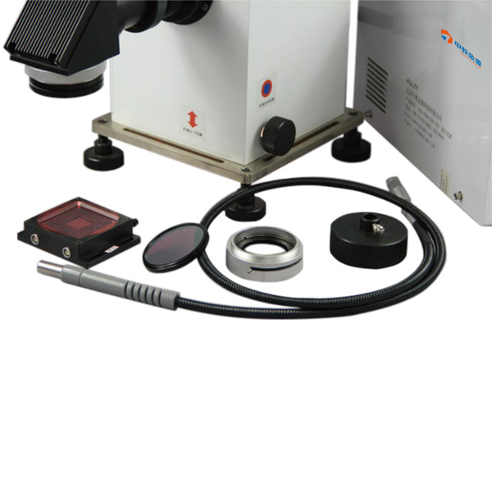
详细介绍
CEL-S500型氙灯光源，是专门针对太阳能电池的研究级的氙灯光源；光源内部安装500W 高压短弧球形氙灯，在高频高压激发下形成弧光放电。高压短弧球形氙灯是发光点很小的点光源，在点燃时辐射出强而稳定的、紫外、可见、近红外的强烈连续光谱，可见区光色极近似于日光,能量密度高，输出稳定，不仅应用于太阳能电池研究、还可用于光电响应型器件测试、太阳能电池的I-V性能测试、表面光电压谱、生物光照、光催化、表面缺陷分析等领域。
模拟日光氙灯光源（智能型E7系列 ，E9系列）实现了自动开机、关机、光功率自动调节、自定义开关次数及频率、实现数字监控、程序模式可以根据实验时间的不同阶段要求自动适时调整光强（可以完全模拟日光一整天的变化）。可以配合软件使用。

  - 该系列光源可以兼容多种规格、品牌、进口及国产滤光片及透镜（25.4mm，50.8mm，,M52，M62等），我公司可以提供各种规格石英滤光片、反光片、K9光学滤光片等。可见光：太阳能电池测试、模拟太阳光、点光源输出、可光纤引出、均匀平行光。配合使用AM1.5滤光片，可以达到与太阳光光谱较好的拟合，产品性能应用更优。配合使用可调光澜，可以调整光斑照射面积，照射面积为直径3mm-50mm连续可调。
型号 | 配置及功能 | 备注
CEL-S500P2 | 高稳定氙灯电源1套，氙灯灯箱（含三维移动平台），配置国产500W氙灯灯泡1只，汇聚点光源光路 1套 | 点光型
CEL-S500 | 高稳定氙灯电源1套，氙灯灯箱（含三维移动平台），配置国产500W氙灯灯泡1只，汇聚点光源光路 1套，平行光路1套，光路转向装置可配置各种滤光片，配置滤光片AREF | 基本型
CEL-S350 | 高稳定氙灯电源1套，氙灯灯箱（含三维移动平台），配置国产350W氙灯灯泡1只，汇聚点光源光路 1套，平行光路1套，光路转向装置可配置各种滤光片，配置滤光片AREF | 基本型
CEL-S500R3 | 高稳定氙灯电源1套，氙灯灯箱（含三维移动平台），配置德国欧司朗500W氙灯灯泡1只，汇聚点光源光路 1套，平行光路1套，光路转向装置可配置各种滤光片，配置滤光片AREF | 基本型
CEL-S500R5 | 高稳定氙灯电源1套，氙灯灯箱（含三维移动平台），配置德国欧司朗500W氙灯灯泡1只，汇聚点光源光路 1套，平行光路1套，光路转向装置可配置各种滤光片，配置滤光片AREF，直径5mm长1200mm液晶光纤1根，AM1.5模拟日光滤光片 | 高配型
CEL-S500E7 | 数显单片机控制氙灯电源1套，氙灯灯箱（含三维移动平台），配置国产500W氙灯灯泡1只，汇聚点光源光路 1套，平行光路1套，90转向头光路转向装置，配置滤光片AREF | 智能型
CEL-S500RE7 | 高稳定氙灯电源1套，氙灯灯箱（含三维移动平台），配置德国欧司朗500W氙灯灯泡1只，汇聚点光源光路 1套，平行光路1套，光路转向装置可配置各种滤光片，配置滤光片AREF | 智能型
CEL-S500E9 | 专用控制软件1套，数显单片机控制氙灯电源1套，氙灯灯箱（含三维移动平台），配置国产500W氙灯灯泡1只，汇聚点光源光路 1套，平行光路1套，90转向头光路转向装置，配置滤光片AREF | 软件控制型
CEL-PHCS500 | PHCS500专用控制软件，实现光源的实时在线监控，实时监测光源的各项工作指标；可以完成光源的开关，可以定时开关，功率调节，工作状态，工作模式的设置等，工作数据信息导出功能。 | 软件
  - 规格参数
型号 | CEL-S500
灯泡类型 | 球型氙灯(可选德国进口欧司朗)
光功率使用范围（1Sun=100mw/cm2） | 0.1-5Sun
最大功率 | 300-500W
电流调节范围 | 15A-25A
主要发射光谱范围 | 300-2500nm
光强(mw/cm²) | 10-500
电源稳定度 | ±0.01%
光源稳定度 | ±0.5%
平行光斑直径 | 50-60mm
点光输出直径 | 2-3mm
变焦功能 | 可改变光输出圆斑大小
灯泡寿命 | 500-1000小时
冷却方式 | 风冷
  - 组合配件（选配）：
1）配件可与CEL-HX系列氙灯光源通用。
2）配合氙灯光源的使用，可选择各种不同的附件，可加装透镜、滤光片、光纤等，适用于不同实验的需要。
3）平行光透镜组套筒。
4）AM1.5G日光光谱拟合滤光片。
5）光路转向器。
6）光纤联结及输出装置。
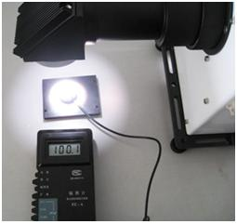
光斑调节器（3mm-52mm光斑可调）

